Elaboración de la Tabla Periódica de los Elementos Químicos (TPE)
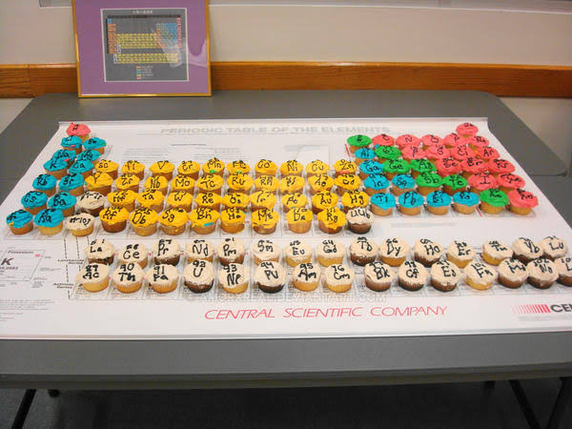

La tabla periódica de los elementos, es una disposición de los elementos químicos, ordenados en función de su número atómico.

Objetivos:
- Preparar con materiales comestibles y con el trabajo colaborativo de todos, la TPE
- Aprender los símbolos y números atómicos de algunos elementos

Materiales que debe traer
- La base que utilizarán para colocar la información: cup cake
- El tamaño debe ser de 3x3 (cm) aprox. Deben traer 6 piezas
- El material que utilizarán para colocar los símbolos y números atómicos.
- 1 papelote

La distribución de los elementos es la siguiente (Deben aprenderse los símbolos y números atómicos de los elementos que le corresponden)

COLUMNA | LE CORRESPONDE A:
1 – azul | Ruth
2 – azul | Rodrigo
3 - Amarillo | Julio
4 - Amarillo | Sofía
5 - Amarillo | Valeria
6 - Amarillo | Dana
7 - Amarillo | Steven
8 - Amarillo | María Luana
9 - Amarillo | Cielo
10 - Amarillo | John
11 - Amarillo | Leandro
12 - Amarillo | Marianella
13 – rojo | Luis Armando
14 – rojo | Saskia
15 – rojo | Owen
16 – rojo | Sebastián
17 – rojo | Zahir
18 - rojo | Miguel
19 | Holmio – Erbio – Tulio  Einstenio – Fermio - Mendelevio
20 | Francio – Oganesón –  Yterbio - Nobelio

Importante: la tabla no debe venir elaborada de casa.

Escala de Estimación para evaluar la Maqueta “comestible” sobre: __________________________________
Presentada por: ________________________________________________________________
Aspecto a evaluar: Logrado (4) – Medianamente logrado (3) – Por lograr (2) – No logrado (1) – No presenta (0)
La maqueta está limpia, ordenada y creativa
Utilizaron totalmente materiales comestibles
El material escogido está bien trabajado
Siguen las indicaciones correctamente
Explican los conceptos involucrados en la temática
TOTAL

